Mit Robin Hood unterwegs
Bogenschießen
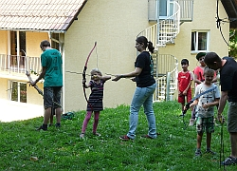
Feuer machen
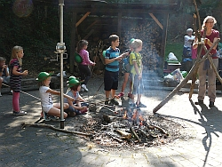

Gemeinsam essen
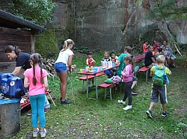
Zusammen sein
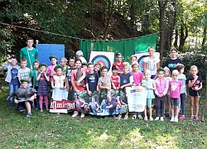
Auf Einladung des CVJM Pfalz fanden sich 26 Kinder im Alter von 6 bis 13 Jahren am 10. September 2016 im CVJM-Jugendgästehaus Johannishöhe in Otterberg (Nähe Kaisersleutern) ein, um mit „Robin Hood unterwegs“ zu sein.
Mit einer Bewegungs-Aktion verwandelten sich die Kinder in Freunde von Robin Hood, und sofort gab es verschiedene Aufgaben zu lösen: „Du bist geächtet und musst dir mit Sack und Pack eine sichere Bleibe suchen.“
An einer Feuerstelle wartete viel Arbeit auf Robin Hoods Freunde: Feuerholz suchen, Wasser holen Sitzgelegenheiten aufbauen, Dreibein bauen zum Suppe kochen, Brenn-Nesseln suchen, Grillstöcke anspitzen, Karotten, Lauch und Kartoffeln schneiden für die Gemüsesuppe.
Nach dem Würstchengrillen konnten sich die Kinder im Bogenschießen üben, ihre Namen in kleine Holzscheiben brennen oder kleine Schatzkistchen kreativ gestalten.
Klar, dass Robin Hoods Freunde auch gemeinsam aufräumten.
Diese Veranstaltung wurde durchgeführt im Rahmen der BNE-Aktionstage in Rheinland-Pfalz unter dem Motto „Umwelt braucht Bildung“. Sie ist im Veranstaltungs-Kalender der Arbeitsgemeinschaft Natur und Umwelt (ANU) aufgenommen – und ist eine GUT DRAUF-Labelangebot.
Wer Interesse hat an weiteren Outdoor-Angeboten und zwischen 8 und 16 Jahre alt ist, kann sich am 15. Oktober 2016 beim CVJM Jugendgästehaus einfinden und das Schnupperangebot einer Scouts-Gruppenstunde des CVJM Pfalz aus zu probieren.
Kontakt: Katharina Lutz, 06301/715020; E-Mail: Katharina.lutz@cvjm-pfalz.de
Info: CVJM Pfalz
Nach oben

